I menù più usati sono:
F3 - Finestra della ricerca, porta al centro dello schermo l’oggetto cercato (stella, pianeta, costellazione nebulosa ecc.)

F4 - Finestra delle opzioni del cielo e delle visualizzazioni; contiene delle opzioni molto interessanti, in particolare:
Nella pagina “indicatori” si trovano note sulle principali proiezioni usate.
Nella pagina “tradizioni” ci sono cenni su come vari popoli interpretano il cielo.

F5 - Finestra data/ora; consente di impostare date ed ore diverse da quelle correnti (del computer), per esempio vedere il cielo alla nascita di Gesù Cristo.

c - Linee delle costellazioni; tracciano le linee che uniscono le stelle di una stessa costellazione. Queste linee cambiano se, con F4 o tramite i menù, si seleziona un’altra tradizione.

v - Nomi delle costellazioni, secondo la tradizione selezionata.

r - Figure delle costellazioni, secondo la tradizione selezionata.

spazio – Centra l’oggetto selezionato; si presta ad una funzione particolare: selezionato un oggetto, centrandolo con “spazio” ed agendo con la rotellina del mouse, si ottiene l’ingrandimento dell’oggetto selezionato. Particolarmente interessante con pianeti e nebulose; p. e. insieme a giove si vedono i quattro pianeti galileiani visibili con un buon binocolo anche ad occhio.

Per individuare degli oggetti in cielo, si può cercarli prima su STELLARIUM e poi, orientandosi con i punti cardinali e con l’altezza, direttamente in cielo.
Puntando il cursore nell’immagine e trascinandolo, tenendo premuto il tasto sinistro del mouse, si cambia la parte visibile nella finestra.
Quattro costellazioni facili da individuare ad occhio nudo sono: orsa maggiore e minore, Orione e Cassiopea.
La luminosità degli oggetti (magnitudine) è indicata da un numero che è negativo per i più luminosi e positivo per quelli meno luminosi.
Cliccando su di un oggetto, in alt a sinistra appaiono dei dati relativi all’oggetto; i valori degli angoli cambiano in continuazione per il loro movimento apparente.
Aumentando la velocità del tempo (tasto”l”), si evidenzia il movimento relativo dei vari oggetti; per tornare alla velocità normale, usare il tasto”k”.
Un link con tante indicazioni sull’astronomia per ragazzi è: http://www.pd.astro.it/othersites/stelle/elenco.html
Sono visibili, ingrandite, le nebulose da m1 a m109, n253, n1499, n2244, n6946 ed altre.
Ci sono tante altre cose da scoprire aiutandosi con l’aiuto della finestra di aiuto (F1)

ISTRUZIONI PER L’INSTALLAZIONE
DI STELARIUM SUL COMPUTER

- Inserire il dischetto e chiudere il cassettino,
- Visualizzare il contenuto del dischetto [con auto play (che si apre automaticamente all’inserimento del dischetto), esplora risorse o risorse del computer)],
- Cliccare, con il tasto DESTRO del mouse, sull’icona della cartella Stellarium e cliccare su COPIA,
- Con esplora risorse o risorse del computer, andare sull’icona ‘computer’, andare su C: quindi cliccare (un click) sulla cartella ‘programmi’,
- Con il cursore sulla cartella ‘programmi’ cliccare con il tasto DESTRO e cliccare su ‘incolla’; ora il programma è installato,
- Tornare al contenuto del dischetto, individuare il collegamento, il nome è ‘stellarium’, dimensione 2k, ha l’iconetta con la luna, cliccarci sopra con il tasto DESTRO e cliccare su copia,
- Con esplora risorse o risorse del computer, portare il cursore sulla cartella ‘desktop’, cliccare (un click) con il tasto DESTRO e cliccare su incolla,
- L’installazione è completata, chiudere tutte le finestre, togliere il dischetto e, andando sul desktop si può aprire il programma Stellarium cliccando sull’icona con la luna.




PRIME INDICAZIONI ALL’USO DI
STELLARIUM

Quando si apre , STELLARIUM presenta il cielo come si vede (in direzione sud) dalla località selezionata, indicata a sinistra nella barra in basso, alla data ed all’ora indicata a destra nella stessa barra.
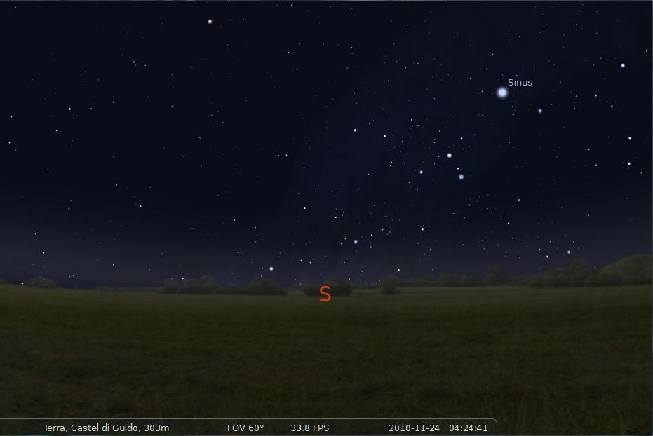

Spostando il cursore verso il margine sinistro, margine in basso o nell’angolo in basso a sinistra, appaiono i menù base da cui si controlla tutto.
